REDESAIN MUSEUM CUT NYAK DHIEN

KABUPATEN ACEH BESAR

Azril Zaini ¹, Muammar²
¹Universitas Ubudiyah Indonesia
² Universitas Ubudiyah Indonesia

Korespondensi penulis : azril_zaini@uui.ac.id

ABSTRAK
Museum merupakan suatu lembaga yang diperuntukkan untuk masyarakat umum yang berfungsi mengumpulkan, merawat, dan menyajikan serta melestarikan warisan budaya masyarakat untuk tujuan penelitian, edukasi, rekreasi, dan pameran.
Arsitektur Regionalisme. Arsitektur yang menganjurkan penampilan bangunan yang merupakan hasil senyawa dari Internasionalisme dengan pola budaya dan teknologi modern, tata nilai dan nuansa tradisi yang masih dianut oleh masyarakat setempat.
Museum Rumah Cut Nyak Dhien sebenarnya merupakan replikasi yang dibuat mirip aslinya. Pasalnya, rumah Cut Nyak Dhien dibakar hingga habis oleh penjajah Belanda pada 1896 setelah diketahui bahwa Teuku Umar hanya berpura-pura membelot. Museum Rumah Cut Nyak Dhien dibangun kembali pada 1981 dan rampung satu tahun kemudian. Kemudian, museum ini diresmikan oleh Menteri Pendidikan dan Kebudayaan, Fuad Hasan, pada 1987.
Museum Rumah Cut Nyak Dhien berlokasi di Desa Lampisang, Kecamatan Peukan Bada, Kabupaten Aceh Besar. Bila ditempuh dari Kota Banda Aceh, kira-kira jaraknya sekitar 10 kilometer. Posisi Museum Rumah Cut Nyak Dhien persis di sisi jalan raya, sehingga pengunjung dapat mudah menemukannya. Museum Rumah Cut Nyak Dhien berbentuk rumah panggung dengan konstruksi kayu dan beratap rumbia, seperti umumnya rumah adat Aceh.Rumah panggung tersebut disangga oleh sekitar 65 tiang kayu. Ukuran rumah sekitar 25 meter x 17 meter. Warna hitam mendominasi rumah ini.

Kata Kunci: Museum, Museum Cut Nyak Dhien
LATAR BELAKANG
Museum Rumah Cut Nyak Dhien sebenarnya merupakan replikasi yang dibuat mirip aslinya. Pasalnya, rumah Cut Nyak Dhien dibakar hingga habis oleh penjajah Belanda pada 1896 setelah diketahui bahwa Teuku Umar hanya berpura-pura membelot. Museum Rumah Cut Nyak Dhien dibangun kembali pada 1981 dan rampung satu tahun kemudian. Kemudian, museum ini diresmikan oleh Menteri Pendidikan dan Kebudayaan, Fuad Hasan, pada 1987.
Museum Rumah Cut Nyak Dhien berlokasi di Desa Lampisang, Kecamatan Peukan Bada, Kabupaten Aceh Besar. Bila ditempuh dari Kota Banda Aceh, kira-kira jaraknya sekitar 10 kilometer. Posisi Museum Rumah Cut Nyak Dhien persis di sisi jalan raya, sehingga pengunjung dapat mudah menemukannya. Museum Rumah Cut Nyak Dhien berbentuk rumah panggung dengan konstruksi kayu dan beratap rumbia, seperti umumnya rumah adat Aceh.Rumah panggung tersebut disangga oleh sekitar 65 tiang kayu. Ukuran rumah sekitar 25 meter x 17 meter. Warna hitam mendominasi rumah ini.
Untuk menuju rumah itu, pengunjung harus menaiki beberapa anak tangga. Tangga utama masuk terletak di sebelah kanan rumah. Kemudian, pintu masuk utamanya relatif kecil sehingga siapapun perlu sedikit membungkukkan badan.Setelah masuk ke dalam rumah, mata akan disajikan oleh suasana yang lapang. Ada banyak ruangan di rumah tersebut. Masing-masing ruangan terhubung oleh pintu. Suasananya sejuk karena dinding rumah terbuat dari papan kayu dan atap yang dilapisi pelepah daun kelapa tua. Pada dinding ruangan di area depan, orang bisa menyimak silsilah keturunan keluarga Cut Nyak Dhien. Kemudian, pada area dinding ruangan yang lain, ada foto-foto yang menggambarkan perjuangan Aceh melawan penjajah Belanda.
Di ruangan lain, ada juga kursi-kursi kayu dan meja yang diperkirakan sebagai tempat para tokoh pejuang untuk berunding dan menetapkan strategi perang. Ada juga beberapa koleksi senjata yang dipajang, yaitu rencong dan parang. Dahulu, alat perang ini digunakan oleh Cut Nyak Dhien. Memasuki ruangan lain, yaitu ruangan tengah, pengunjung bisa melihat ada dua kamar yang dilengkapi tempat tidur khas Aceh. Satu ruangan kamar untuk para dayang Cut Nyak Dhien. Satu ruangan lainnya, adakah kamar Cut Nyak Dhien. Tampak ada lemari dan tempat tidur dengan tirai berwarna kuning layaknya kamar bangsawan.
Pada bagian samping depan tampak sumur yang sangat tinggi, kira-kira dua meter. Ini dimaksudkan agar penjajah Belanda tidak dapat meracuni air di dalam sumur.Mengunjungi Museum Rumah Cut Nyak Dhien tentu tidak sekadar mendapatkan pengalaman yang berkesan. Akan tetapi, pengunjung bisa juga mendapatkan edukasi tentang sejarah perjuangan pahlawan wanita Indonesia. Bagaimana merancang Museum Cut Nyak Dhien yang mampu menarik bagi pengunjung, dan dapat memfasilitasi kegiatan dalam museum.
METODE PENELITIAN
Metodologi perancangan yaitu proses dalam merancang bangunan, meliputi pengumpulan data, analisis, sintesis konsep, drawing. Dalam perancangan arsitektur data dan fakta merupakan suatu hal yang menjadi dasar atau sumber ide dalam perancangan.
Teknik yang dapat digunakan peneliti untuk mengumpulkan data primer antara lain observasi, wawancara, diskusi terfokus (focus grup discussion – FGD) dan penyebaran kuesioner. Sedangkan data sekunder dapat diperoleh dari berbagai sumber seperti Biro Pusat Statistik (BPS), buku, laporan, jurnal, dan lain-lain.
Lokasi dalam perancangan merupakan salah satu hal yang penting. Karena setiap lokasi mempunyai fungsi peruntukan yang berbeda. Misalkan lokasi yang diperuntukkan pengembangan observasi, lokasi yang diperuntukkan ekonomi dan bisnis ataupun lokasi yang diperuntukkan sebagai kawasan wisata. Oleh karena itu seorang arsitek tidak boleh seenaknya mendirikan bangunan disuatu lokasi yang tidak sesuai dengan fungsi bangunan itu sendiri. Museum Cut Nyak Dhien dipilih sebagai lokasi perancangan karena mempunyai beberapa aspek yaitu merupakan kawasan wisata sejarah.
Dalam proses perancangan ini hanya menggunakan tiga cara untuk mendapatkan data, yaitu wawancara, dokumentasi, studi literatur yaitu dari buku dan situs internet, studi komparasi berupa bangunan bandung milk center (BMC) dan Orokonui Ecosanctuary Visitor Centre.
Analisis adalah suatu proses berupa pengamatan, pemilihan yang berdasarkan kriteria-kriteria dan menghasilkan alternatif atau solusi spesifik berdasarkan obyek, tapak, tema yang bersifat ilmiah. Dalam ilmu arsitektur dikenal beberapa analisis, diantaranya: Analisis tapak, Analisis fungsi bangunan, Analisis pengguna, Analisis ruang, Analisis bentuk, Analisis struktur, Analisis utilitas.

RANCANGAN
Pendekatan Pelaku kegiatan merupakan orang secara langsung melakukan aktivitas di dalam Museum Purbakala Patiayam Kudus, pelaku kegiatan di dalam Museum di kelompokkan sebagai berikut:
      - Kelompok Pengunjung
Pengunjung museum purbakala yaitu masyarakat umum semua golongan dengan tujuan rekreasi maupun edukasi. Pengunjung bervariasi dalam melakukan kegiatan, terbagi menjadi kunjungan individu dan kunjungan rombongan dari suatu instansi.
      - Kelompok Pengelola
Kelompok pengelola museum adalah pegawai atau karyawan pemerintah atau pihak yang diberi wewenang oleh pemerintah untuk mengelola bangunan museum dan memenuhi kebutuhan pengunjung terhadap fasilitas yang diperlukan. Untuk mengetahui kebutuhan personil pengelola yang diperlukan, dapat di Analisis terhadap contoh pengelola yang dimiliki oleh bangunan sejenis seperti yang telah diuraikan dalam studi banding.
Dalam perencanaan Museum Purbakala Patiayam, menurut jenis kegiatannya yang berlangsung dapat dikelompokkan sebagai berikut: Kelompok Aktivitas Pengunjung / Pameran, Kelompok Aktivitas Pengelola, Kelompok Aktivitas Penunjang, Kelompok Aktivitas Servis, Kelompok Aktivitas Parkir.

ASPEK ARSITEKTUR
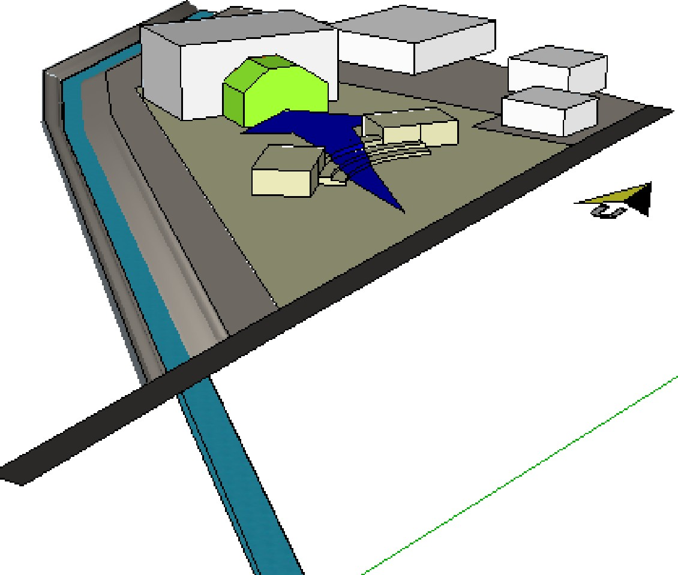

4.2 Gambar analisis view in site

View ke site harus memberikan kesan pandangan yang menarik bagi pengguna maupun pengunjung museum. Peletakan massa bangunan utama museum diletakkan pada satu arah yang mampu menangkap pandangan pertama museum ketika memasuki plaza kawasan dimana pada satu arah dari jalan raya harus terdapat celah yang cukup dan dibuat semenarik mungkin untuk memikat pengguna jalan yang lewat.

















View from Site

Gambar Analisis vie from
Kondisi tapak eksisting dengan perumahan yang ada disekitar membuat view dari site tidak bisa optimal karena terhalang oleh pemukiman.Dengan menaikkan ketinggian semula menjadi lebih tinggi dari ketinggian bangunan pemukiman lainnya agar pengunjung bisa menikmati view ke luar secara optimal dan lebih jelas.

View yang paling menarik adalah ke arah utara dari site karena merupakan dataran tinggi yang sejajar antara gunung muria sampai dengan lokasi temuan situs purbakala patiayam yang merupakan deretan dataran tinggi.

Gambar 4.4 Gambar Analisis Klimatologi

Analisis klimatologi berguna untuk membuat konsep alternatif tentang peletakan massa bangunan, arah hadap bangunan, peletakan jendela – jendela bangunan dengan harapan bisa mengoptimalkan cahaya dan penghawaan alami pada bangunan. Cahaya matahari dari timur - barat cukup terik. Bangunan yang berhadapan langsung dengan kedua arah tersebut kurang baik karena mendapatkan cahaya langsung yang berlebih. Untuk itu merotasi arah hadap bangunan agar tidak berhadapan dengan matahari langsung menjadi pilihan alternatif untuk peletakan posisi massa bangunan. Karena dalam satu kawasan terdapat lebih dari satu massa bangunan, untuk itu diperlukan adanya jarak antar massa bangunan satu dengan yang lainnya dimaksudkan untuk pencahayaan alami bisa masuk ke dalam tiap tiap bangunan yang ada.


Gambar 4.5 Gambar Analisis Kebisingan

Kebisingan dari luar menjadi penyebab kurangnya ketenangan dalam beraktivitas yang memerlukan ketenangan dan konsentrasi. Lokasi tapak Museum berada di jalan sekunder. Memang tidak seramai dengan kelas jalan primer, namun menjadi akses jalan satu–satunya Desa Terban Kecamatan Jekulo Kudus. Untuk itu dalam perencanaan Museum Purbakala yang didalamnya juga terdapat beberapa aktivitas utama maupun aktivitas penunjang untuk pengelola maupun pengunjung harus diperhatikan supaya aktivitas tidak terganggu dari kebisingan. Seperti aktivitas perpustakaan, auditorium, penelitian di laboratorium, dan aktivitas Museum. Karena lokasi site berbatasan dengan tanah lapang disekitarnya dan beberapa rumah di samping utara, sumber kebisingan berasal dari jalan Desa Terban.

Pemberian vegetasi yang cukup rindang serta memberi jarak antar jalan, bahu jalan dengan area untuk mendirikan bangunan Museum menjadi pilihan untuk mengatasi permasalahan kebisingan. Vegetasi yang cukup rindang berfungsi sebagai barier kebisingan dan bisa difungsikan sebagai peneduh untuk kendaraan parkir.

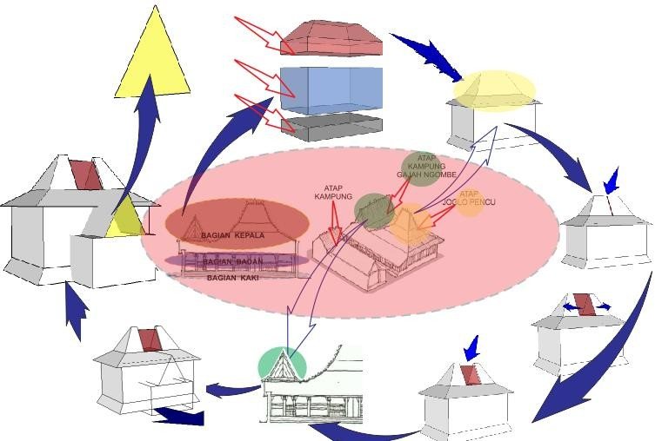

Gambar 4.7 Gambar Gubahan Massa
Arsitektur Regionalisme. Arsitektur yang menganjurkan penampilan bangunan yang merupakan hasil senyawa dari internasionaisme dengan pola budaya dan teknologi modern, tata nilai dan nuansa tradisi yang masih dianut oleh masyarakat setempat. Gaya dari bangunan rumah joglo Kudus sebagai bentuk gaya arsitektur setempat yang akan menjadi ide dasar arsitektur regionalisme dalam perancangan Museum Patiayam Kudus. Bentuk fasad bangunan utama Museum mengadop dari bentuk khas rumah adat joglo kudus, namun mengalami perubahan pengembangan bentuk detail karena perbedaan skala ukuran rumah joglo kudus dengan bangunan museum yang lebih besar ukurannya. Bangunan khas Joglo Kudus selalu terbagi menjadi 3 bagian, yakni bagian kaki yang berupa pondasi, bagian badan yang berupa dinding dinding bangunan yang merupakan pembatas antara ruang luar dan luar dalam, dan bagian atap sebagai penutup bangunan.
Pada bagian atap terjadi transformasi pengurangan bidang dimaksudkan untuk bisa mendapatkan cahaya alami agar masuk ke dalam bangunan. Karena dimensi ukuran bangunan lebih besar, maka perlu adanya improvisasi dengan memberikan celah pada bagian atap bangunan hingga terjadi perbedaan antara bentuk masif dan transparan. Untuk memberi kesan monumental sebagai bangunan Museum, penambahan bidang dengan bentuk segitiga pada bagian depan dimaksudkan juga untuk area selamat datang atau penyambutan untuk pengunjung Museum.
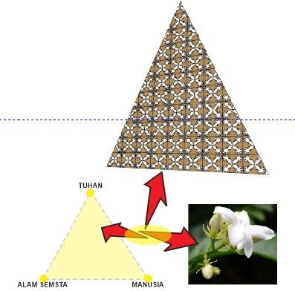
Gambar 4.8 Gambar konsep ukir

Alasan kenapa menggunakan bentuk segitaga dikarenakanan bentuk segitiga pada bagian rumah joglo kudus melambangkan hubungan yang erat dan saling berhubungan yakni antara Tuhan, alam semesta, dan Manusia.
KESIMPULAN
Museum merupakan suatu lembaga yang diperuntukkan untuk masyarakat umum yang berfungsi mengumpulkan, merawat, dan menyajikan serta melestarikan warisan budaya masyarakat untuk tujuan penelitian, edukasi, rekreasi, dan pameran. Arsitektur Regionalisme. Arsitektur yang menganjurkan penampilan bangunan yang merupakan hasil senyawa dari Internasionalisme dengan pola budaya dan teknologi modern, tata nilai dan nuansa tradisi yang masih dianut oleh masyarakat setempat.Museum Rumah Cut Nyak Dhien sebenarnya merupakan replikasi yang dibuat mirip aslinya. Pasalnya, rumah Cut Nyak Dhien dibakar hingga habis oleh penjajah Belanda pada 1896 setelah diketahui bahwa Teuku Umar hanya berpura-pura membelot. Museum Rumah Cut Nyak Dhien dibangun kembali pada 1981 dan rampung satu tahun kemudian. Kemudian, museum ini diresmikan oleh Menteri Pendidikan dan Kebudayaan, Fuad Hasan, pada 1987.

DAFTAR PUSTAKA
Neufert, Ernst 1996. Data Arsitek II. Terjemahan Sunarto Tjahyadi, Jakarta: Erlangga.
D.K. Ching, Francis. 2000. Arsitektur Bentuk Ruang dan Susunannya. Edisi kedua. Jakarta:Erlangga
Neufert, Ernst . Data Arsitek II. Terjemahan Sunarto Tjahyadi, 1991 Jakarta: Erlangga
Peraturan Menteri Kebudayaan dan Pariwisata No : PM.45/UM.001/MKP/2009 Tentang Pedoman Permuseuman Menteri Kebudayaan dan Pariwisata,
Andy Siswanto,Ir., Msc. M. Arch dan Eko Budiharja, Prof. Ir., Msc., Regionalisme dalam Arsitektur 1997,
Tugas Akhir, Adrianus Gulo, 05 01 12278,Museum Budaya di Nias
Siswanto, harian Suara Merdeka, terbit 2 Maret 2015
Balai Pelestarian Situs Manusia Purba Sangiran (BPSMP), 2015, Sangiran
Gulo,Adriano. Museum Budaya Nias, 2012
Pedoman Penyelenggaraan dan Pengelolaan Museum, Dirjen Depdikbud 1985
F.D.K. Ching. Arsitektur, ruang, bentuk dan susunannya, 1997
Smita J. Baxi Vinod p. Dwivedi, modern museum, Organization and partice in india, New Delhi, Abinar publications. 1997
Arfiansyah, Pencahayaan Pada Museum, Semarang. 2014 Time Saver Standart 1997
Peraturan Menteri Kebudayaan dan Pariwisata No : PM.45/UM.001/MKP/2009 Tentang Pedoman Permuseuman Menteri Kebudayaan dan Pariwisata,
Andy Siswanto,Ir., Msc. M. Arch dan Eko Budiharja, Prof. Ir., Msc., Regionalisme dalam Arsitektur 1997

